PREFA Dachplatte

PREFA

Eigenschaften

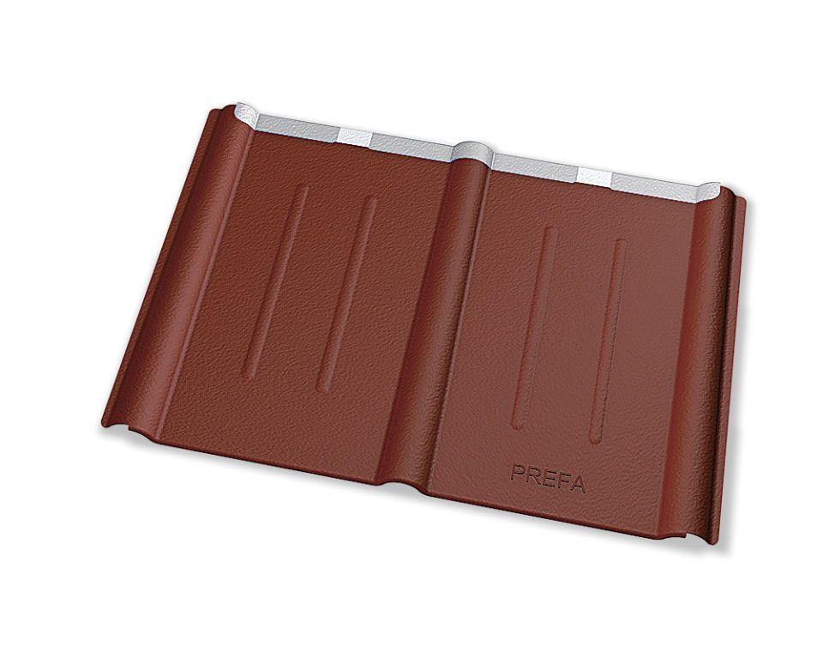

Farbton

anthrazit, braun, dunkelgrau, grau, grün, hellgrau, rot, schwarz

Werkstoff

Aluminium

Breite (mm)

450,00

Höhe (mm)

30,00

Länge (mm)

670,00